https://www.redacteur.com/blog/etude-de-cas-ikea-content-marketing/

LIS LE TEXTE ET REPONDS AUX QUESTIONS

1. Décris IkEA
2. Explique la notion de « stratégie de content marketing »
3. Cite et résume les 4 leviers déterminants d'Ikea

Étude de cas : comment Ikea est devenu le roi du content marketing
Juin 2019

Forte d’un succès indéniable, Ikea est aujourd’hui l’enseigne d’ameublement la plus connue à travers le monde.
Si sa notoriété est grande, Ikea se démarque aussi par une stratégie commerciale particulièrement bien menée.
Vous souhaitez vous inspirer du géant suédois pour insuffler un vent de nouveauté pour votre entreprise ? Analyse des 4 critères qui font aujourd’hui d’Ikea le leader incontesté du content marketing.

Les chiffres d’Ikéa
Cette entreprise suédoise fondée en 1943 s’est développée au point d’afficher en 2018 un chiffre d’affaires de 38,8 milliards d’€. Avec 422 magasins dans le monde (+19 en 2018), Ikea continue d’afficher sa volonté de croissance.
Si Ikea représente un poids économique, l’enseigne s’inscrit surtout dans l’inconscient collectif des consommateurs. Avec plus d’un milliard de visiteurs en 2018, elle semble assumer pleinement son monopole.
Il faut dire que ses dirigeants ont su proposer au fil des ans des innovations majeures. L’enseigne suédoise est devenue l’emblème du mobilier en kit fonctionnel, à la fois design et accessible. Elle est aussi devenue la reine du content marketing.

Les 4 leviers déterminants de la stratégie de content marketing d’Ikea

1. Une expérience inoubliable
Quand on pense à Ikea, c’est évidemment l’image d’un meuble design qui nous vient à l’esprit. Pourtant, d’autres sensations sont aussi associées à la célèbre enseigne suédoise.
En effet, faire ses courses à Ikea est une expérience singulière, très différente d’autres magasins de mobilier. La marque ne se limite pas à vendre des meubles en kit à des prix accessibles : elle permet aux consommateurs de déambuler dans un espace défini, idéalement conçu pour accueillir les familles.
La force d’Ikea est de proposer une expérience agréable à vivre ensemble. C’est la raison pour laquelle elle fait appel à d’autres sens, comme le goût ou le toucher. Cette stratégie s’inscrit dans le marketing dit expérientiel.
Le site de l’enseigne propose même des recettes suédoises pour plonger les clients dans une ambiance particulière.
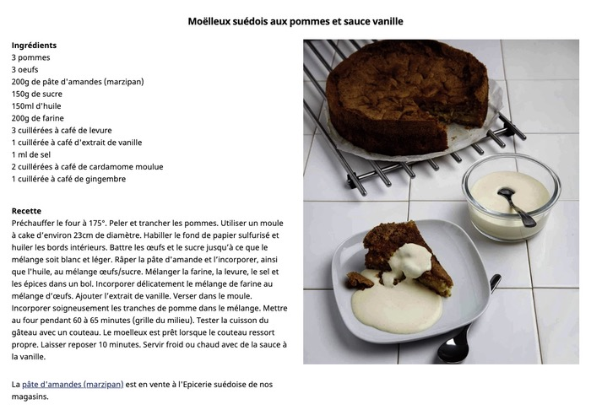
Le client vit alors une expérience unique autour de l’identité suédoise.

2. Une identité impactante !
Ikea a l’avantage d’être une marque à l’identité très affirmée et identifiée partout dans le monde. Il convient de souligner la clarté des messages diffusés aux consommateurs.
La marque est associée à du mobilier fonctionnel, toujours conçu pour optimiser l’espace de nos intérieurs. En d’autres termes, l’entreprise se donne la mission d’accroître le confort domestique tout en facilitant le quotidien.
Ainsi, Ikea se démarque par une offre abondante, soucieuse de répondre à tous les goûts et à tous les budgets. La communication visuelle de la marque est alors très importante avec des publicités soignées et une mise en scène des intérieurs modernes, épurés et confortables.
Pub ikéa : https://youtu.be/TtSNNVvXhDE

À l’instar d’Ikea, l’enjeu est de définir une ligne parfaitement claire concernant votre marque. Il est essentiel que votre cible puisse définir le concept de votre entreprise en quelques mots seulement.

3. Une communication digitale bien au point
Ikea a su prendre très tôt le virage du numérique pour peaufiner une stratégie marketing efficace. Ainsi, elle est particulièrement attentive à la diffusion d’un contenu pertinent sur les réseaux sociaux.
La stratégie de l’enseigne sur ces canaux est plurielle :
- La diffusion d’intérieurs cosy dans lesquels les clients peuvent se projeter sur Instagram ou Pinterest
- Le partage de vidéos ludiques sur Youtube : afin de s’adresser au plus grand monde sans exception, la marque fait le choix de représenter toutes les catégories sociales et culturelles.
- La diffusion de tutoriels permettant de comprendre le caractère fonctionnel de ses produits. Customisation d’une bibliothèque, visite d’un appartement ou réalisation d’un cheese-cake… autant de démonstrations qui visent à promouvoir un art de vivre scandinave, mais accessible à tous.
- La création de publicités humoristiques afin d’augmenter son impact sur le consommateur. Ce fut notamment le cas dans une publicité parodique qui se moquait des publicités Apple

https://youtu.be/MI7iHb_VGgI

- La possibilité, pour les clients, d’être créatif et de devenir les ambassadeurs de la marque. : les clients qui détournent, de manière ludique et originale, la fonction des meubles Ikea ont leur propre espace. Cette idée vient consolider la communauté des clients Ikea.
Le numérique devient alors un espace d’innovation publicitaire permettant d’atteindre une audience inégalée.

4. Une attention particulière aux besoins des clients
Selon Christine Scoma Whitehawk, responsable de la communication pour Ikea aux États-Unis, leur stratégie première vise à observer comment leurs clients vivent au quotidien. En d’autres termes, c’est en cernant les besoins de leurs cibles qu’ils parviennent à peaufiner leur offre. Pour la marque suédoise, l’enjeu est de concevoir un produit permettant de faciliter notre quotidien.
Une des stratégies d’Ikea est d’envoyer des ingénieurs en conception chez les clients pour comprendre leurs besoins puis faire des choix marketing fondés sur l’expérience des consommateurs.
Notons que l’entreprise suédoise est également à l’origine de l’enquête intitulée First :59. L’objectif était d’appeler un échantillon de 1 000 personnes pour comprendre ce qui pourrait améliorer leur première heure du matin. En effet, une célèbre étude atteste qu’une journée qui commence mal a un effet délétère sur le reste de la journée. À partir des avis recueillis, Ikea a mis en ligne une série de conseils pour mieux organiser ses débuts de journée. L’objectif est de valoriser l’importance d’avoir une pièce organisée afin d’accroître son bien-être.
La marque suédoise s’inscrit donc dans le quotidien de ses clients. Cette stratégie permet d’agir sur la mémoire de la clientèle et d’augmenter les ventes.
Pour booster votre marque, n’hésitez pas à organiser des enquêtes régulières par l’intermédiaire de vos réseaux sociaux. L’enjeu est d’organiser, de manière ludique et innovante, une étude de marché au fil de l’eau. Cela vient consolider l’adhésion des clients à une marque.
Par sa stratégie de content marketing, Ikea a ajusté son image de marque aux besoins des clients. L’expérience d’achat est souvent inoubliable et fidélise un nombre croissant de clients.
Par un contenu esthétique et facile d’accès, Ikea a su impacter durablement ses cibles.

